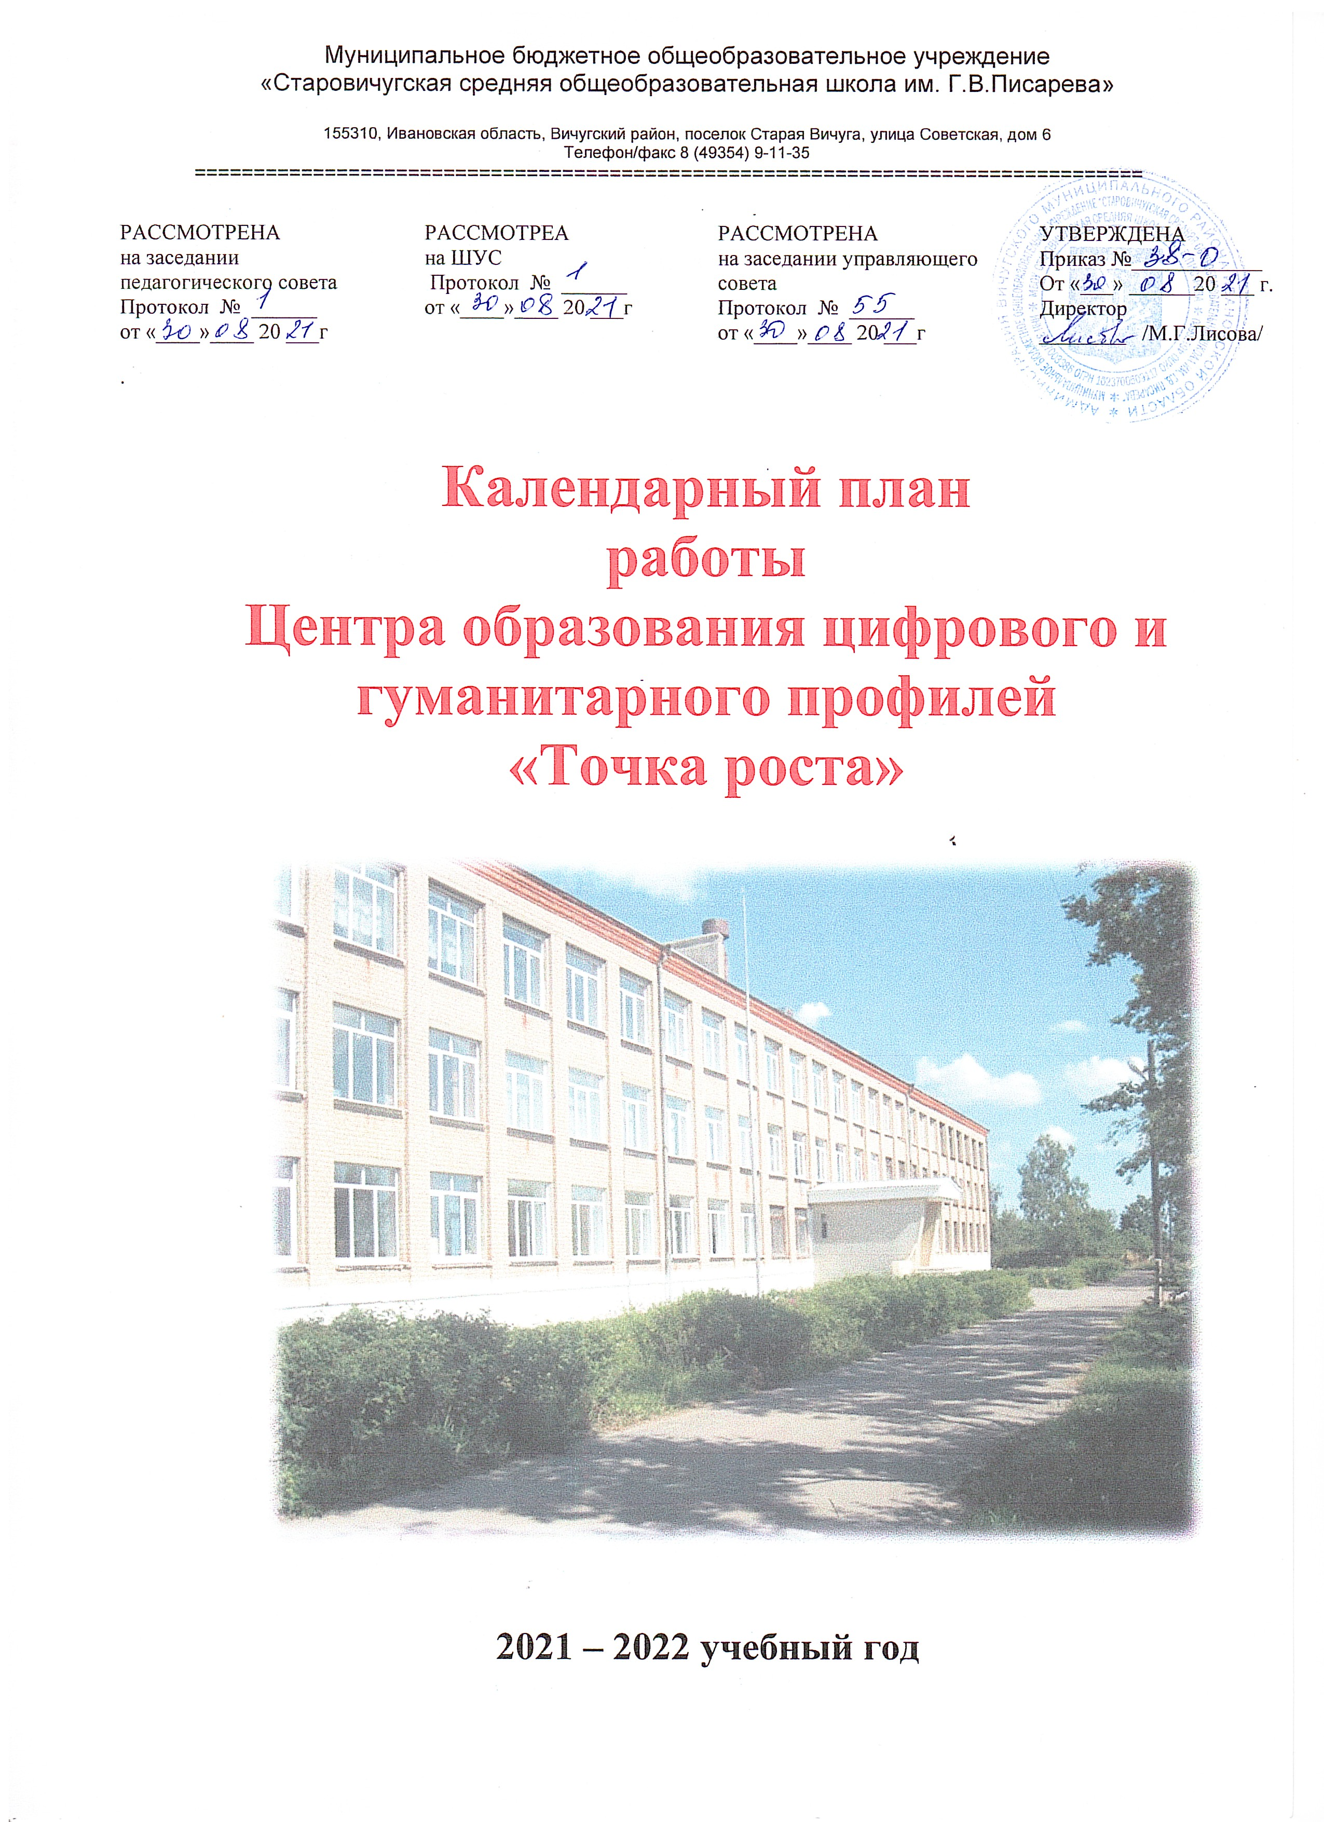

- По решению ООН: 2013–2022 — Международное десятилетие сближения культур
- Международный год мира и доверия. (Резолюция, принятая Генеральной Ассамблеей ООН 12 сентября 2019 года по инициативе Туркменистана.)
- Год науки и технологий в России. (Указ президента российской федерации от 25.12.2020 № 812 "О проведении в российской федерации года науки и технологий")

Тема месяца: «Мелькает жизнь весёлой каруселью»

Направления работы:
- развитие навыков организации и осуществления сотрудничества с педагогами, сверстниками, родителями, старшими детьми в решении общих проблем;
- формирование потребности самообразования, самовоспитания своих морально-волевых качеств;
- воспитание патриотизма и гражданственности;
- экологическое воспитание;
- формирование лидерских качеств и умение работать в команде;
- профилактика детского дорожно-транспортного травматизма.

Неделя | Мероприятие | Ответственные
1 неделя | 1 сентября «Волшебная страна знаний»  Единый классный час:  - «ГОД НАУКИ И ТЕХНОЛОГИЙ» | Заместитель директора по В.Р. Воронько М.С.  Классные руководители 1-11 классов.
1 неделя | Проект «Мы за мир!»  3 сентября – День солидарности в борьбе с терроризмом. Эта самая новая памятная дата России, установленная федеральным законом «О днях воинской славы России» от 6 июля 2005 года. Она связана с трагическими событиями в Беслане...  12 сентября (дата для 2021 года) - День памяти жертв фашизма - международная дата, которая отмечается ежегодно, во второе воскресение сентября и посвящена десяткам миллионов жертв фашизма.  21 сентября – Международный день мира. В 1982 году в своей резолюции Генеральная Ассамблея ООН провозгласила Международный день мира как день всеобщего прекращения огня и отказа от насилия. | Активисты РДШ, Волонтёрский отряд «Импульс»
1 неделя | Заседание ШУС. Выборы председателя. Планирование работы на 2021 – 2022 учебный год. | ШУС. Заместитель директора по ВР Воронько М.С.
1 неделя | Заседание школьного актива РДШ. Выборы лидеров. Планирование работы на 2021 – 2022 учебный год. | Лидер РДШ в школе.  Заместитель директора по ВР Воронько М.С.
1 неделя | Заседание школьной службы примирения | Сабусова Н.В.
2 неделя | 8 сентября – Международный день распространения грамотности.  Выставка книг. | М/О учителей русского языка и литературы.  Библиотекарь школы.
2 неделя | Социальная компания «Внимание – дети!» | Сотрудник ГИБДД
2 неделя | Пятиминутки в 8 – 11 классах посвящённые круглым датам знаменитых математиков:  125 лет со дня рождения В.Л. Гончарова  130 лет со дня рождения И.М.Виноградова | М/О учителей математики  Агеичева С.Н.  Куликова Е.Д.
3 неделя | - Старт воспитательного проекта: «Наследники традиций». Посиделки на завалинке.  Проект «Иван да Марья». Куклы в русском национальном костюме:  - Московской губернии  -Воронежской губернии  - Вологодской губернии  - Могилевской губернии  - Оренбургской губернии  - Смоленской губернии  - Саратовской губернии  - Архангельской губернии  - Белгородской губернии  - Амурской казачки  - Нижегородской губернии  - Новгородской губернии  - Томкой губернии  - Тамбовской губернии  Тульской губернии  - Уральской губернии  - Енисейской губернии  - Орловской губернии  -Ярославской губернии | Воронько М.С.  М.О. учителей начальных классов
3 неделя | Проект «Иван да Марья» (Выставка рисунков костюмов России разных губерний) | Классные руководители 5 – 8 классов
4 неделя | Акция «Мир без звуков». 23 сентября отмечается Международный день жестовых языков призванный обратить внимание на их значение в жизни многих миллионов глухих и слабослышащих людей. Памятная дата была провозглашена Генеральной Ассамблеей ООН в декабре 2017 года. | Психолог школы.
4 неделя | 25 – 29 сентября «Неделя безопасности», посвященная сохранению жизни и здоровья детей на дорогах. | Воронько М.С.  Классные руководители 1 – 11 классов  МППС района  Инспектор ГАИ
Весь сентябрь | Выставка книг:  65 лет детскому юмористическому журналу «Весёлые картинки» (издаётся с сентября 1956 г.) | Грошева Т.Ф.



Тема месяца: «Огонь людских сердец»
Направления работы:
- Воспитание уважительного отношения к труду учителя;
- воспитание нравственной культуры поведения;
- воспитание эстетического чувства, чувства прекрасного и красоты;
- воспитание сознательной дисциплины и культуры поведения, ответственности и исполнительности;
- стремление к сочетанию личных и общественных интересов, к созданию атмосферы подлинного товарищества и дружбы в коллективе;
- профилактика правонарушений, безнадзорности;
- профориентационная работа.

Неделя | Мероприятие | Ответственные
1 неделя | Заседание ШУС | Председатель ШУС
1 неделя | Заседание школьной службы примирения | Сабусова Н.В.
1 неделя | 1 октября - День пожилых людей  - Сувениры своими руками пожилым людям из Отделения временного пребывания граждан пожилого возраста и инвалидов, село Раздолье.  - Поздравление ветеранов учителей с профессиональным праздником поздравительными открытками по почте. | Волонтёрский отряд Импульс  Активисты с 5 – по 11 класс
1 неделя | 4 октября – Всероссийский открытый урок «ОБЖ» (приуроченный ко Дню гражданской обороны в Российской Федерации) | Организатор ОБЖ - Чистов В.А.
1 неделя | 6 октября – Единый классный час «Особенные дети», посвящённый Международному дню детского церебрального паралича | Классные руководители 1 – 11 классов
2 неделя | 15 октября - просветительские перемены, посвящённые Всемирному дню математики (100 летие со дня рождения Пюрвя Мучкаевич Эрдниев — педагога, математика-методиста, академика Российской академии образования (1989), заслуженного деятеля науки РСФСР) | М/О учителей математики  Агеичева С.Н.  Куликова Е.Д.
3 неделя | Проект «Дерево пословиц и поговорок» / Оформление деревьев класса в пословицах и поговорках на темы:  - Труд;  - Учёба;  - Счастье и горе;  - Человек и его недостатки;  - Родина;  - Изобретательность и мастерство;  - Лень, безделье, болтовня;  - Коллектив и одиночка;  - Наружность, одежда, здоровье;  - Молодость и старость;  - Жизнь и смерть;  - Внешность и сущность. Одарённость, бездарность;  - Ум, глупость;  - Смелость и удаль. Риск. Бойкость. Трусость и неловкость;  - Злоба, лицемерие, грубость;  - Хвастовство. Тщеславие;  -Любовь и дружба;  - Мир и согласие. Обида, вражда и рознь;  -Семья;  - Дети и родители;  - Честь. Правда и ложь. Добро и зло;  -Логика фактов. Природа вещей;  - Язык, разум, наука;  -Голод. Пища. Еда;  - Время. Времена года. Погода. Природа. | Обучающиеся с 1 по 11 класс
3 неделя | 29 октября - Проект «С Днем рождения РДШ!» | Активисты РДШ



Тема месяца: «Люди, события, факты»
Направления работы:
- воспитания культуры межнационального общения;
- воспитание культуры чтения;
- формирование ценностного отношения к здоровью и здоровому образу жизни;
- развитие познавательной активности, участия в общешкольных мероприятиях;
- создание условий для сохранения физического, психического, духовного и нравственного здоровья учащихся;
- воспитание негативного отношения к вредным привычкам;
- пропаганда физической культуры и здорового образа жизни.

Неделя | Мероприятие | Ответственные
1 неделя | Осенние каникулы с 28.10.2021 - 07.11.2021
1 неделя | Заседание ШУС | Председатель ШУС
1 неделя | Заседание школьной службы примирения | Сабусова Н.В.
1 неделя | 4 ноября. Акция, посвящённая «Дню народного единства».  Выставки изделий творчества народов России:  -Палехские миниатюры;  -Холуйские миниатюры;  -Шуйская гармонь;  -Кинешемские валенки;  -Строчевышивка;  -Ткачество;  -Гончарный промысел;  -Лозоплетение;  - Гжельская роспись;  -Жостовская роспись;  -Федоскинская миниатюра;  -Хохлома;  -Городецкая роспись;  -Вологодское кружево;  -Оренбургские пуховые платки;  -Павловопосадские платки;  -Крестецкая строчка;  -Гусевский хрусталь;  -Филигрань;  -Финифть;  -Малахитовые изделия;  -Лозоплетение;  - Новгородские свистульки;  -Дымковская игрушка;  -Изделия из металла.  И др.  https://ru.wikipedia.org/wiki/Русские_народные_промыслы  - Дегустация блюд национальной кухни. | Классные руководители 1 – 11 классов
2 неделя | 13 ноября – Международному дню слепых. Информационный дайджест в группе «РДШ Старовичугская школа». | Информационно – медийное направление РДШ, волонтёрский отряд «Импульс»
2 неделя | 16 ноября – Акция, посвящённая  Международному дню толерантности. | Психолог школы
2 неделя | Выставка книг:  11 ноября - 200 лет со дня рождения Ф.М.Достоевского.  19 ноября — 310 лет со дня рождения русского поэта, учёного Михаила Васильевича Ломоносова (1711–1765)  22 ноября — 220 лет со дня рождения русского писателя, философа, лексикографа, этнографа Владимира Ивановича Даля (1801–1872)  22 ноября — День словарей и энциклопедий (Учреждён в 2010 году по инициативе Общества любителей русской словесности (ОЛРС) и музея В. И. Даля)  28 НОЯБРЯ- 140 лет со дня рождения поэта и драматурга А. А. Блока (1880–1921)  28 НОЯБРЯ- 105 лет со дня рождения поэта, прозаика и драматурга К. М. Симонова (1915–1979). | Библиотекарь школы
3 неделя | 20 ноября – Публикация, посвящённая ДНЮ начала НЮРБЕРГСКОГО ПРОЦЕССА | Информационно – медийное направление РДШ
4 неделя | «Встреча за самоваром» или «Семейная игра» - 26 ноября – День матери (учреждён Указом Президента РФ в 1998 г. Отмечается в последнее воскресенье ноября)  - Поздравление мам в классных коллективах. | Классные руководители 1 – 11 классов

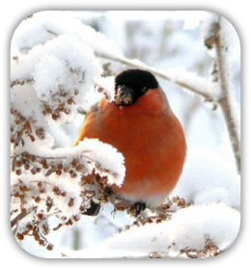

Тема месяца «С надеждой на чудо!»
Направления работы:
- развитие общественной активности, воспитание сознательного отношения к народному достоянию, уважения к национальным традициям;
- развитие доброжелательности и эмоциональной отзывчивости, понимания и
сопереживания другим людям;
- воспитание правовой культуры.

Неделя | Мероприятие | Ответственные
1 неделя | Заседание ШУС | Председатель ШУС
1 неделя | Заседание школьной службы примирения | Сабусова Н.В.
1 неделя | 1 декабря – Акция, посвящённая Всемирному дню борьбы со СПИДом. | Волонтёрский отряд «Импульс» совместно с ведущим специалистом по работе с молодежью Комаровой Натальей Сергеевной.
1 неделя | Мастер – класс по валянию. | Педагог МКУСДО ДДТ Соколова И.Н.
1 неделя | 3 декабря час памяти «Подвиг твой бессмертен»– День Неизвестного Солдата – классные часы. Виртуальная экскурсия по местам, где установлены памятники и мемориалы Неизвестному Солдату | Классные руководители 1 – 11 классов
1 неделя | 3 декабря – Международный день инвалидов Акция «Ладошка доброты» (от класса одна ладошка с пожеланиями) оставляют свое послание (на первом этаже, будет висеть плакат «доброты») – маленькие бумажные ладошки, символизирующие счастливое мирное детство. | Психолог школы.  Волонтёрский отряд «Импульс»
1 неделя | 5 декабря – День добровольца (волонтёра) Информационный дайджест в группе «РДШ Старовичугская школа». | Информационно – медийное направление РДШ.
2 неделя | 10 декабря – единый урок «Права человека» | Уполномоченный по правам ребёнка в школе – Сабусова Н.В.
2 неделя | 12 декабря – День Конституции России (по особому плану) | Теплова М.Б.
3 неделя | Новогодняя мастерская»:  - Оформление классных кабинетов в стиле народных традиций «Русская зима»  - Проект «Новогодняя фото зона» Подготовка зоны для фотографии у кабинета №14  - «Дерево счастья» 9 классы  - «Рождественский декор»/ украшение сцены/ 10 – 11 классы | Кл. руководители 1 – 11 классов.  Заместитель директора по В.Р. Воронько М.С.
3 неделя | Выставка книг  - 10 декабря 200 лет со дня рождения Н.А.Некрасова;  - 23 декабря — 85 лет со дня рождения русского поэта, композитора, драматурга Юлия Черсановича Кима (1936);  - 24 декабря — 120 лет со дня рождения русского писателя Александра Александровича Фадеева (1901–1956). | Грошева Т.Ф.
4 неделя | Новогодние гуляния  - «Сказки ожили» 1- 4 классы.  - «Пельмешкин разгуляй» 5 – 6 классы  - «Народный перепляс» - 7- 8 классы  - «Новогодние колядки» - 9 – 11 классы | Классные руководители 1 – 11 класс

2022 год - Год народного искусства и нематериального культурного наследия народов.



Тема месяца «Культура. История. Народность»
Направления работы:
- формирование коммуникативных навыков;
- формирование творческого мышления, развитый эстетический вкус, эмоциональный интеллект и креативное мышление;
- формирования и развития технических навыков средствами конструирования;
- создание условий для формирования навыков критического мышления;
- формирование умений ставить и оценивать задачи;
- ориентация обучающихся на работу в режиме высокой неопределённости и быстрой смены условий задач;
- создание условий для раскрытия способностей обучающихся и их осознанного профессионального самоопределения.

Неделя | Мероприятие | Ответственные
1 неделя | Зимние каникулы с 30.12.2021 - 08.01.2022
2 неделя | Заседание ШУС | Председатель ШУС
2 неделя | Заседание школьной службы примирения | Сабусова Н.В.
2 неделя | 10 – 14 января. Рождественский кукольный спектакль «Вертеп». Мастер-класс «Кукла-оберег «Рождественский ангел». | Педагоги Вичугского районного дома культуры
2 неделя | 11 января - День заповедников и национальных парков (Россия). Объявление по школьному радио. | Пазухина Л.А.
2 неделя | Объявление по школьному радио.  13 января — День российской печати (Отмечается с 1991 года в честь выхода первого номера русской печатной газеты «Ведомости» по указу Петра I в 1703 году) | Лисова Е.В.
3 неделя | 17 января — День детских изобретений. Неделя науки и техники для детей и юношества (по особому плану) | НОУ (Научное общество учащихся)
3 неделя | "Живые традиции"  17 января - Крещенские гадания в классных коллективах. | Классные руководители 1 – 11 классов
4 неделя | Подготовка в школьному фестивалю патриотической песни «Поёт родное сердце» | 1 – 11 классы
4 неделя | Информационный дайджест в школьной группе VK «РДШ Старовичугская школа» посвящённый Дню полного освобождения Ленинграда от фашистской блокады (27 января 1944 г.). | Волонтёрский отряд «Импульс»
4 неделя | Выставка книг:  -10 января 140 лет со дня рождения Алексея Николаевича Толстого (1882 – 1945), русского писателя;  - 28 января 125 лет со дня рождения русского писателя Валентина Петровича Катаева (1897-1986)  - 28 января — 125 лет со дня рождения русского писателя Валентина Петровича Катаева (1897–1986) | Библиотекарь школы



Тема месяца: «О России с любовью»
Направления работы:
- умение работать с коллективами, группами и отдельными людьми;
- ориентация школьников на непрерывное образование в течение всей жизни;
- выработка у школьников сознательного отношения к труду;
- выявление одаренных детей;
- воспитание гражданственности, уважения к правам, свободам и обязанностям человека;
- пробуждение веры в Россию, чувства личной ответственности за Отечество;
- воспитание чувства патриотизма, сопричастности к героической истории Российского государства;
- формирование у подрастающего поколения верности Родине, готовности служению Отечеству и его вооруженной защите.

Неделя | Мероприятие | Ответственные
1 неделя | Заседание ШУС | Председатель ШУС
1 неделя | Заседание школьной службы примирения | Сабусова Н.В.
1 неделя | Школьный конкурс творческих работ (рисунков, плакатов, фотографий «Патриоты земли Русской» | Классные руководители 1 – 11 классов
2 неделя | 8 февраля – День российской науки. Объявление по школьному радио.  Показ видеофильма в холле 1 этажа и на переменах в классных коллективах - «Достижения современной науки» https://www.youtube.com/watch?v=TUFc2AT0150 | Воронько М.С.  ШУС
2 неделя | Школьный фестиваль народной песни «Поёт родное сердце». | Классные руководители 1 – 6 классов  Воронько М.С.
Дополнительные каникулы для 1 классов | с 15 февраля 2021 года по 21 февраля 2021 года (включительно)
3 неделя | 14 февраля - международный день дарения книг. Акция «Подари книгу школьной библиотеке» | Библиотекарь школы.  Классные руководители 1 – 11 классов
4 неделя | 21 февраля – Международный день родного языка.  «Отгадай-ка». Отгадывание русских народных загадок 1 – 4 классы  «Литературный салон» - чтение любимых стихов в школьной библиотеке. | Активисты направления «Личностное развитие» первичного отделения РДШ  Библиотекарь школы.
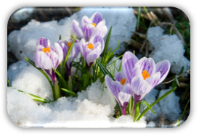

Тема месяца «Народные традиции»
Направления работы:
- формирование навыков при возникновении чрезвычайных ситуаций природного и техногенного характера;
- патриотическое воспитание;
- развитие творческого мышления, эстетического вкуса, навыков художественного творчества;
- формирование эмоционального интеллекта и креативного мышления;
- формирования навыков толерантного отношения друг другу и к учёбе;
- формирование суждений, основывающихся на общечеловеческих моральных ценностях;
- профилактика детского дорожно-транспортного травматизма.

Неделя | Мероприятие | Ответственные
1 неделя | Заседание ШУС | Председатель ШУС
1 неделя | Заседание школьной службы примирения | Сабусова Н.В.
1 неделя | 1 Марта – Всероссийский урок «ОБЖ» приуроченный к празднованию Всемирного дня гражданской обороны. | Чистов В.А.
1 неделя | 2 марта — Всемирный день чтения вслух (Отмечается с 2010 г. в первую среду марта). 3 марта - Всемирный день писателя.  Чтение литературных произведений в центре «Точка рсота». Подготовка к конкурсу «Живая классика» | Библиотекарь школы
1 неделя | Школьная выставка декоративно – прикладного народного творчества «Мастерами – славится Россия» (изделия из дерева, лозы, керамики, бисера, аппликации из ткани, ниток и прочих материалов, работы, выполненные в технике скрапбукинг, изонить, лоскутное шитье, оригами, флористика, роспись по дереву, вязание, декупаж, мягкая игрушка, живопись и др.) | Классные руководители 1 – 11 классов
2 неделя | 7 марта - Поздравление с Международным женским днём всех женщин по школьному радио | Волонтёрский отряд «Импульс»
3 неделя | 14 – 20 марта Неделя математики | М/О учителей математики
3 неделя | 18 марта «День воссоединения Крыма с Россией». Объявление по школьному радио. | Информационно – медийное направление
3 неделя | 22 марта – Сороки (Жаворонки)  Изготовление жаворонков.  На Жаворонки день с ночью меряются. Зима кончается, весна начинается. У русских повсюду существовала вера в то, что в этот день из теплых стран прилетают сорок разных птиц, и первая из них — жаворонок.  На Жаворонки обычно пекли «жаворонков», раздавали их детям, и те с криком и звонким смехом бежали закликать жаворонков, а с ними и весну. | Учителя технологии
3 неделя | 31 марта 140 лет со дня рождения детского писателя Корнея Ивановича Чуковского (1882-1969). Выставка книг | Библиотекарь школы
4 неделя | 24.03.2022 - 02.04.2022 - весенние каникулы.
4 неделя | 24–30марта – Всероссийская неделя музыки для детей и юношества. Публикации в группе vk «РДШ Старовичугская школа».  290 лет Франц Йозеф Гайдн (Franz Joseph Haydn), дирижер, композитор. | Воронько М.С.

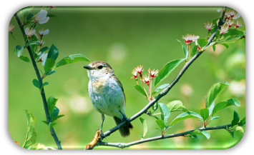

Тема месяца: «Карусель школьной жизни»
Направления работы:
- формирование навыков экологического мышления и бережного отношения к окружающей среде;
- развитие творческого мышления, эстетического вкуса;
- формирование креативного мышления;
- воспитание понимания взаимосвязей между человеком и обществом;
- воспитание гуманистического отношения к людям;
- формирование навыков пожарной безопасности;
- развитие навыков здорового образа жизни;
- формирование эстетического отношения учащихся к окружающей среде и труду как источнику радости и творчества людей.

Неделя | Мероприятие | Ответственные
1 неделя | Весенние каникулы 24.03.2022 - 02.04.2022
2 неделя | Заседание ШУС | Председатель ШУС
2 неделя | Заседание школьной службы примирения | Сабусова Н.В.
2 неделя | 2 апреля - Книжная завалинка (выставка любимых книг) «Моя любимая книга» посвящённая Международному дню детской книги. | Классные руководители 1 – 11 классы
3 неделя | 12 апреля День космонавтики. Гагаринский урок "Космос - это мы" (по особому плану) 1 – 10 классы | Агеичева С.Н.
3 неделя | Неделя добрых дел  - Акция «Согрей теплом своей души»  - Акция «Обелиск» | Волонтёрский отряд «Импульс»
3 неделя | 15 апреля 570 лет со дня рождения Леонардо да Винчи, великого художника и ученого (1452-1519). Выставка картин (репродукций) великого художника. | Учитель изобразительного искусства
3 неделя | Итоговое мероприятие «Наследники традиций».  Подведение итогов года: «Ученик года 2022», «Класс года - 2022». | Методические объединения и администрация школы  Классные коллективы 1 – 10 классов
4 неделя | 21 апреля - День местного самоуправления. Круглый стол ШУС с работниками администрации посёлка Старая Вичуга по темам «Прошлое и настоящее нашего посёлка», «История выборов и основные принципы выборов депутатов сельского поселения”, «Вопросы местного самоуправления» | Воронько М.С.  Администрация посёлка Старая Вичуга
4 неделя | 30 апреля Всероссийский открытый урок «ОБЖ» (день пожарной охраны). Экскурсия в пожарно-спасательную часть № 37 "4 ОГПС ОГКУ "Управление по обеспечению ЗН и ПБ Ивановской области" посёлок Старая Вичуга. | Чистов В.А.
4 неделя | Проект «Великая сила классической музыки» (Звучание джазовой музыки по школьному радио)  30 апреля — Международный день джаза (Отмечается с 2011 г. по решению ЮНЕСКО) | Воронько М.С.
 | Выставка книг  85 лет со дня рождения русской поэтессы Беллы Ахатовны Ахмадулиной (1937-2010) | Библиотекарь школы

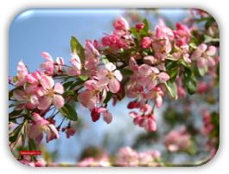

Тема месяца: «День Победы: Семейные традиции»
Направления работы:
- формирование у подрастающего поколения верности Родине, готовности служению Отечеству и его вооруженной защите;
- воспитание чувства патриотизма, сопричастности к героической истории Российского государства;
- формирование ценностного отношения к семье и семейным ценностям;
- воспитание морально – нравственных качеств: любовь к близким, уважение к родителям;
- воспитание ценностного отношения к прекрасному, формирование представлений
об эстетических идеалах и ценностях.

Неделя | Мероприятие | Ответственные
1 неделя | Заседание ШУС | Председатель ШУС
1 неделя | 9 Мая:  Единый классный час: «День Победы советского народа в Великой Отечественной войне 1941 – 1945 годов» | Команда единомышленников
2 неделя | 15 мая Международный день семьи. Распространение буклетов, памяток «Семья - очаг любви и верности»  Выставка предметов, принадлежащих семьям или родам и передающихся по наследству из поколения в поколение, «Бесценные реликвии» | Волонтёрский отряд «Импульс»  Классные руководители 1 – 11 классов
3 неделя | Выставка работ объединения «Бумагопластика» | Ефремова Н.Н.
3 неделя | Выставка работ объединения «Промышленный дизайн» | Босина И.А.
3 неделя | Выставка объединения «Дизайн интерьера» | Крылова Т.Ю.
3 неделя | Выставка книг  16 мая — 135 лет со дня рождения русского поэта Игоря Васильевича Северянина (1887–1941) | Библиотекарь школы
4 неделя | Агитбригада объединения «Светофорчик» в классных коллективах 1 – 4 классов | Маронина Е.А.
4 неделя | Выставка работ объединения «3D моделирование» | Чистов В.А.
4 неделя | Выставка работ объединения «Робототехника» | Чистов В.А.



Тема месяца: «Здравствуй лето!»
Направления работы:
- Анализ результативности воспитательной работы в школе за 2020-2021 учебный год;
- Изучение и обобщение опыта работы классных коллективов;
- Выявление недостатков в воспитательной работе и работа над их устранением;
- Формирование навыков безопасного поведения во время летних каникул.

Неделя | Мероприятие | Ответственные
1 неделя | 1 июня. Международный день защиты детей. | Клуб посёлка Старая Вичуга
1 неделя | 6 июня. День русского языка – Пушкинский день России. Публикация в группе vk «РДШ Старовичугская школа» | Лидер информационно – медийного направления. Воронько М.С.
1 неделя | Летний лагерь на базе школы «Лето - 2022». По особому плану. | Команда школы
2 неделя | Анализ работы центра ТОЧКА РОСТА за 2021-2022 учебный год. | Команда школы
2 неделя | 9 июня – 350 лет со дня рождения Петра I | Информационно – медийное направление
2 неделя | 12 июня — День России (Указ Президента РФ № 1113 от 02.06.1994 года «О государственном празднике Российской Федерации»). Патриотическая акция «Лента триколор» | Лидер направления «Гражданская активность». Лидер «Военно – патриотического направления». Волонтёрский отряд «Импульс»
3 неделя | План мероприятий центра ТОЧКА РОСТА на 2022-2023 учебный год. | ШУС, Активисты РДШ. Родительский комитет. Команда школы.

